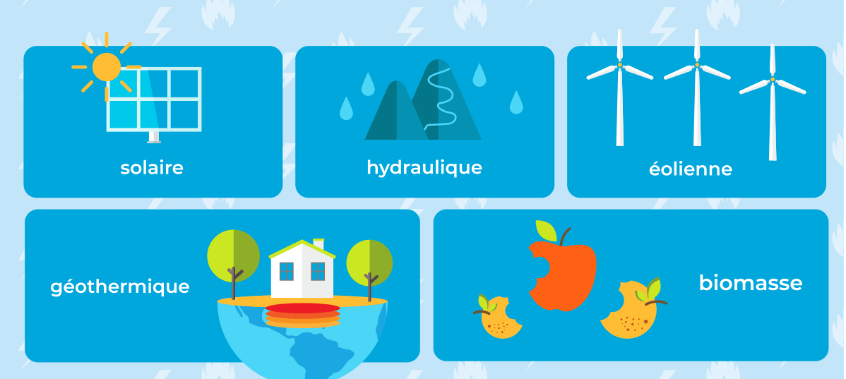

CONCERTATION PUBLIQUE
A PROPOS DES ZONES D’ACCÉLARATION
DES ÉNERGIES RENOUVELABLES
DU 10 AVRIL 2024 AU 25 AVRIL 2024
En mairie aux jours et heures d’ouverture.
Vous pouvez aussi vous prononcer :
Par courrier adressé à la mairie

